Муниципальное казенное дошкольное образовательное учреждение
«Детский сад № 15»

Проект
«Для тебя, моя милая мамочка!»
(старший возраст)

Воспитатель:
Марысаева Л.Н.

Элиста, 2014г.

Актуальность.

Мама – это начало нашей жизни, самый теплый взгляд, самое любящее сердце, самые добрые руки. Порой мы забываем говорить мамам самые нежные слова, признаваться им в любви, но мы знаем, пока у нас есть мама, мы находимся под защитой. В ее сердце живет к своим детям бесконечная любовь. Задача педагогов – сформировать у детей желание заботиться о мамах, радовать их хорошими поступками, баловать ласковыми и словами, преподносить подарки, не купленные в магазине, а созданные своими руками.

Цель: расширение знаний детей о празднике 8 марта, привлечение детей к совместному панно самым близким людям – мамам и бабушкам.

Задачи: Вызвать у детей желание создать красивую композицию для своих мам (корзину с подарками).
Закреплять навыки работы с различными художественными материалами.
Познакомить детей с новыми способами и художественными приемами ИЗО.
Помочь каждому участнику проекта включиться в творческую деятельность.
Создать атмосферу тепла и эмоционального подъема от общей работы.
Развивать творческие способности детей.
Активизировать участие родителей в реализации проекта.

Тип проекта: творческий, познавательный.
Участники: дети старшей группы, педагоги, родители.
Сроки реализации: январь-март.

Продукт проекта: в результате работы на утреннике, посвященному дню 8 марта должно быть представлено праздничное поздравление в виде панно как продукт совместного творчества детей, педагогов и родителей.
Ожидаемые результаты по проекту:

Для детей:

*воспитание любви и уважения к женщине;
*расширение кругозора детей;
*овладение детьми навыками работы с различными художественными материалами;
*развитие интереса к коллективной творческой деятельности;

Для педагогов:

*самореализация, повышение творческого потенциала;
*повышение компетентности по использованию современных педагогических технологий;

Для родителей:

*вовлечение родителей в педагогический процесс, укрепление их заинтересованности в сотрудничестве с педагогами;
*оптимизация детско-родительских отношений;

Направления: художественно-эстетическое, познавательно-речевое.

Ресурсы: 2 ватмана с изображением большой корзины, цветная и сжатая бумага, поролон, самоклейка, клей, ножницы, краски, кисти.

Этапы проведения и реализации проекта:

- Информационно-накопительный:

- принятие детьми проблемы и предложение путей её решения;
- подготовка художественных материалов для реализации проекта;
- подбор открыток, художественных произведений, картин о маме, подбор музыки, разучивание песен и стихов к празднику 8 Марта.

- Организационно-практический:

- наклеивание большой корзины для подарков на панно;
- изготовление различных предметов для мам (каждый ребенок выполняет работу индивидуально по своему желанию: цветы из сжатой бумаги, поролона, банты из ярких лент, объемные цветы из цветной бумаги).
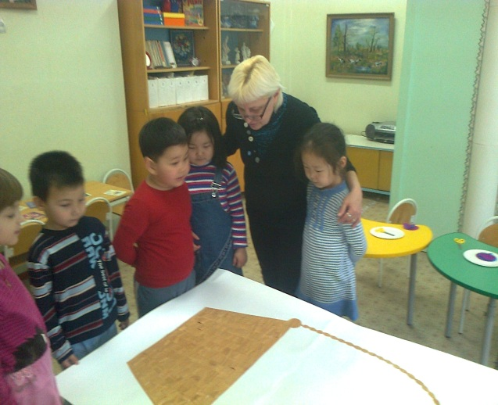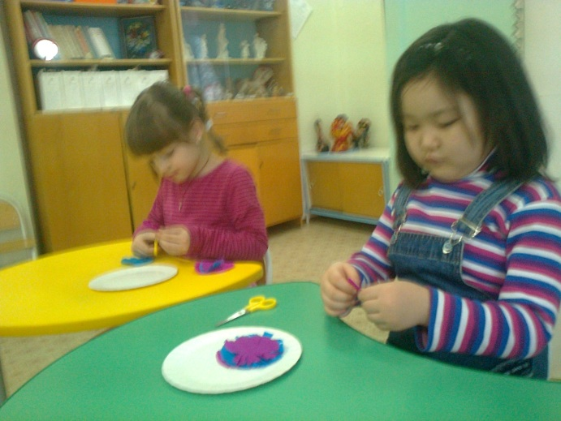

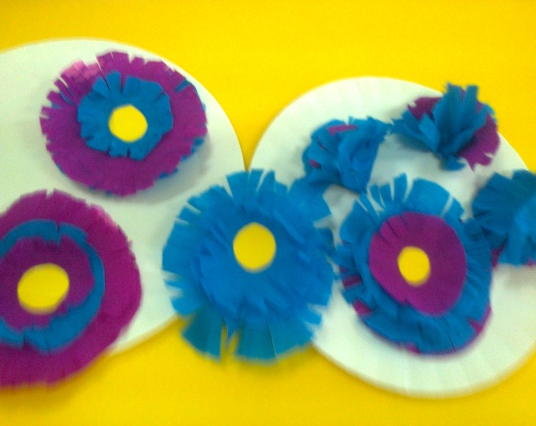
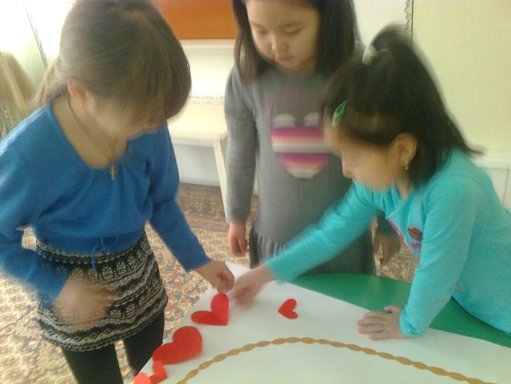

• размещение выполненных поделок на панно в корзину, украшение панно сердечками, разноцветными лентами, бантами.

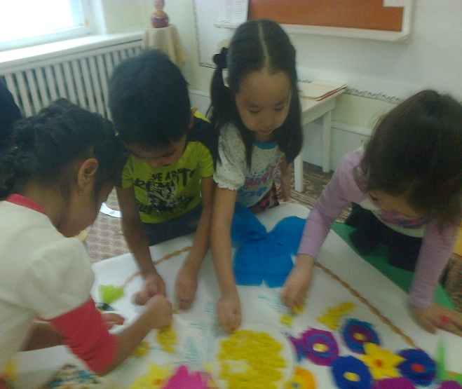
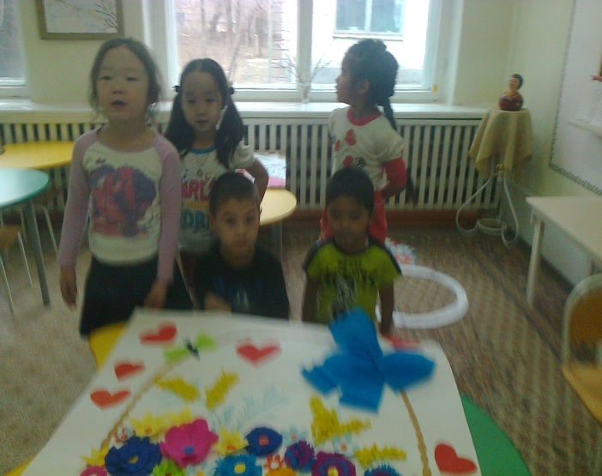

3.Презентационно-завершающий:

- Подготовка и представление проекта на утреннике в музыкальном зале к 8 Марта;
- Участие родителей в совместном празднике;
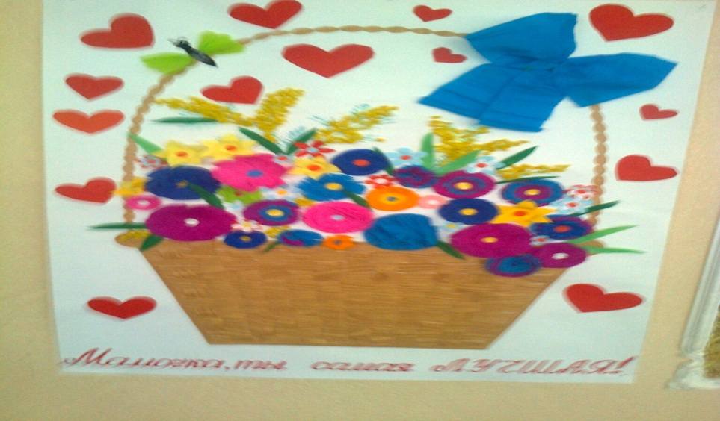
Методы проекта:

- Эмоциональный настрой
- Художественное слово
- Беседа
- Наглядность
- Экспериментальная деятельность
- Игра
- Пояснения, уточнения

ИТОГ: Оформленный проект был вывешен в музыкальном зале на праздничном утреннике. Проведенная работа объединила детей, родителей и педагогов, доставила удовольствие всем присутствующим.
Анализируя проделанную работу, можно сделать вывод, что проектная деятельность дошкольников формирует детско-родительские отношения, развивает интерес к поисковой деятельности.

